Witamy Was serdecznie i zachęcamy do wspólnej zabawy .
WTOREK – POLSKA, TO MÓJ DOM
1. Na początek proponujemy zabawę „Biały i czerwony”.
Spaceruj spokojnie, kiedy rodzić powie biały szukaj w pomieszczeniu przedmiotu w kolorze białym, kiedy powie czerwony – w kolorze czerwonym. Powtórz zabawę jeszcze 2 -3 razy.

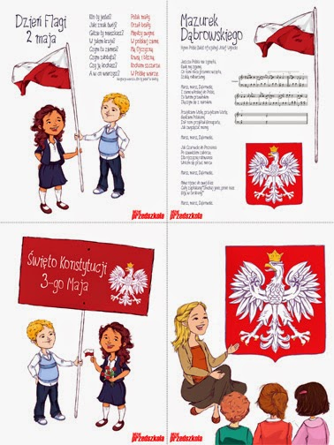

2. Obejrzy film edukacyjny i odpowiedz na pytania znajdujące się poniżej.
https://www.youtube.com/watch?v=DCwEJ9tHt5c

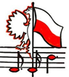Jakie znasz Polskie Symbole Narodowe?

Jak wygląda godło Polski?

Jak wygląda flaga Polski?

Gdzie widziałeś flagę i godło Polski?

Jaki znasz jeszcze symbol narodowy, o którym była mowa w filmie?

3. Posłuchaj piosenki „POLSKA” – słowa i muzyka Maria Tomaszewska.

Polska to jest piękny kraj,
Tu mieszkamy ty i ja.
Na północy morze szumi.
Na południu górują góry.

W Polsce płynie wiele rzek.
Dużo lasów tutaj też.
Swoje serce Polsce daj,
Bo to jest twój ojczysty kraj.

Jaka jest piosenka, wesoła/smutna, wolna/szybka?
O czym jest piosenka?
Jak się nazywa nasz kraj?
Co płynie w Polsce?
Co możemy dać Polsce?

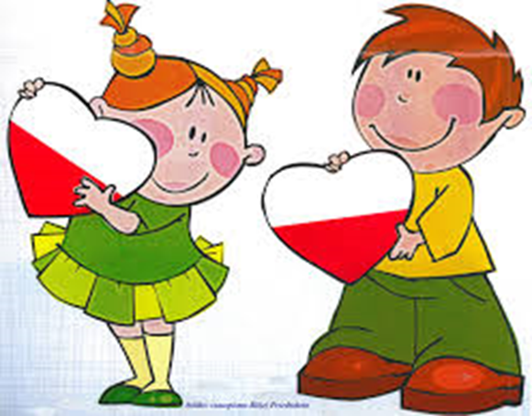
4. Powtórz z rodzicem tekst piosenki. Posłuchaj piosenki jeszcze raz i wspólnie zaśpiewajcie.

5. Polska, to mój dom - ćwiczenia grafomotoryczne. Karty pracy „Razem się bawimy” str. 7 cz. 4.

6. Proponujemy jeszcze jedną zabawę „Kostka i ja”. Poproś o pomoc rodzica.
Rzucasz kostką do gry planszowej, liczysz głośno ilość oczek, a rodzić czyta zadanie.
- jedno oczko, jeden podskok na jednej nodze,
- dwa oczka, dwa obroty,
- trzy oczka, trzy klaśnięcia,
- cztery oczka, cztery przysiady,
- pięć oczek, pięć podskoków,
- sześć oczek, sześć podskoków.

7. Wykorzystaj do zabawy plastelinę. Wyklej z niej na kartce z bloku rzeki – uformuj wałeczki, łąki – zrób kuleczkę i ją przygnieć ręką oraz góry różnej wielkości. Możesz dorysować lub dokleić jeszcze inne elementy jeśli masz taką możliwość.

Zadanie dodatkowe
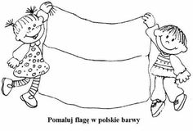
Pokoloruj również dzieci.

Serdecznie Was pozdrawiamy. Zapraszamy jutro. Miłej zabawy!

Pani Aneta i Pani Kinga.

